**Что нужно знать о коррупции**

[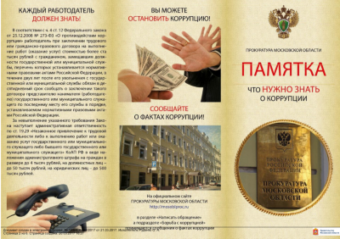](http://school-75.edusite.ru/images/p120_ye2.png)[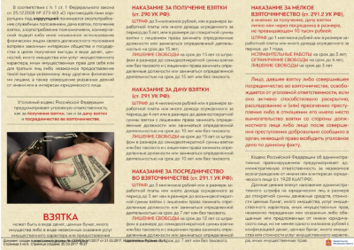](http://school-75.edusite.ru/images/p120_ye1.png)

[](http://school-75.edusite.ru/images/p120_ye4.png)[](http://school-75.edusite.ru/images/p120_ye3.png)